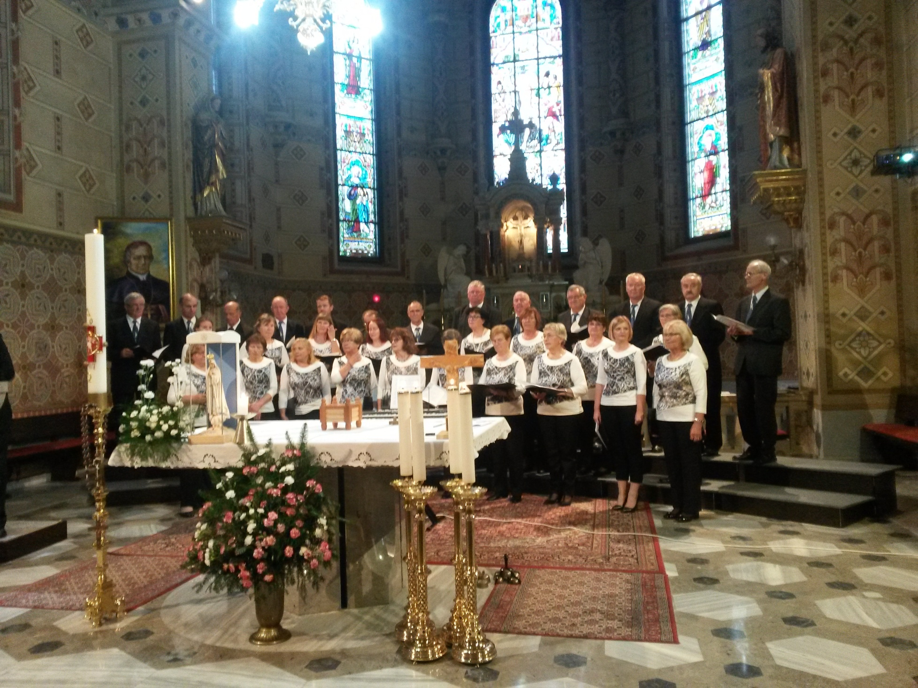
KATOLIŠKO-KULTURNO DRUŠTVO IVAN ŠOPAR VOJNIK in
Mešani cerkveni pevski zbor svetega Jerneja Vojnik
VABITA
v soboto, 17. 3. 2018, ob 18. uri,
NA KONCERT ŠTIRIH ZBOROV
»STABAT MATER«
v cerkvi svetega Jerneja v Vojniku.
Izvajali bodo postne, materinske in Marijine pesmi.
Sodelujejo MeCPZ Sveta Trojica, MeCPZ Nova Cerkev,
Otroški zbor ''Hozana'' in MeCPZ sv. Jerneja Vojnik

